ATA N" 01/2023
CHAMADA PÚBLICA N^{O} 001/2023
Aos quatorze do mês de anril do ano de 2023, na sede da Prefeitura Municipal de Palmitos, reuniram-se os membros da Comissão Especial, para realizar a sessão de abertura dos envelopes contendo as habilitações e proposta de preços (Projeto de Venda) Chamada Pública nº 01 '2023, tendo como objeto "aquisição de géneros alimentícios da agricultura familiar". Procedida a conferência, verificou-se que foram recebidos pelo Setor de [,icitação até a data prevista no edital para recebimento dos envelopes de habilitação e proposta de preços (projeto de venda) dos seguintes interessados: Cátia Inez Dutell, Egon Weisheimer, André Luiz Vaccarin, Izoldi Inez Trebien Drechsler. Rosali Demozzi, José Gallon, Roberto Maihack, Norberto Maihack, Everaldo Manoel Manica, Otmar Schlemmer, Suzana Salete Tremarin Bertolini, Hilario Valdameri, Claudete Joana Riese Schulz, Sinara Aparecida Tremarin Bertolini e Cooperativa Central Sabor Colonial, tendo todos apresentado a documentação exigida em Edital, portanto. considerados habilitados. Sendo assim, segue o(s) projeto(s) de venda para Secretaria Municipal de Educação, Cultura e Esportes, para serem analisados e selecionados por uma Comissão especialmente composta pela Secretária Municipal de Educação, Cultura e Esporte Sra. Loreci Maria Orsolin PEfer e pela Nutricionista da Secretaria Municipal dc Educação, Cultura e Esporte Sra. Nelise Carla Vidori, que deverão considerar os critérios estabelecidos pelo Art. 25 da Resolução CD/FNDE n.0 04/2015 e deste edital.
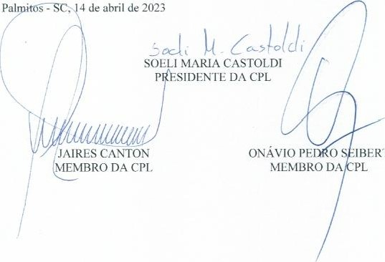
«IBERT

